**Роль паевых инвестиционных фондов в инвестиционных предпочтениях российских инвесторов**

В настоящее время паевые инвестиционные фонды (ПИФы) являются не самым популярным инструментом вложений. Многие инвесторы, успевшие перевести средства в ПИФы в начале 2000-х годов, потеряли их во время кризиса 2008 года и навсегда исключили из своего инвестиционного портфеля этот инструмент. Те же, кто не успел поучаствовать в коллективном инвестировании, не спешат начинать это делать сейчас, ориентируясь на низкий уровень доходности ПИФов. Действительно ли обоснованы отказ от ПИФов как инструмента вложений и исключение некогда популярной темы из научных исследований?

Согласно ФЗ N156 от 29.11.2001 "Об инвестиционных фондах", паевой инвестиционный фонд – это обособленный имущественный комплекс, состоящий из имущества, переданного в доверительное управление управляющей компании учредителем (учредителями) доверительного управления с условием объединения этого имущества с имуществом иных учредителей доверительного управления, и из имущества, полученного в процессе такого управления, доля в праве собственности на которое удостоверяется ценной бумагой, выдаваемой управляющей компанией. ПИФы разделяются на три категории: открытые, закрытые и интервальные (Далее - «ОПИФ», «ЗПИФ», «ИПИФ»).

Чтобы выявить роль ПИФов в инвестиционных предпочтениях инвесторов, были проанализированы количество и средние доходности ПИФов по категориям, а также произведено сравнение доходностей с ключевым российским индексом ММВБ (MICEX). Были получены следующие результаты.

1. Общее количество функционирующих фондов постоянно растет, начиная с момента их появления. В 2008 и 2014-15 годах рост прекращался в связи с финансовым кризисом и обрушением курса рубля, но затем возобновлялся. Увеличение количества фондов, начиная с 2008 года, обусловлено исключительно ростом числа закрытых ПИФов. Подробно это отражено на рис.1 Количество ПИФов отражает спрос со стороны инвесторов, так как если бы не было спроса, новые фонды бы не открывались.
2. Среднегодовая доходность ПИФов значительно опережала доходность депозитов до 2008 года. Во время кризиса было зафиксировано значительное падение, во время которого инвесторы могли потерять инвестированные средства. Среднегодовая доходность ПИФов после кризиса не превышает доходность по банковским депозитам и в некоторых случаях остается отрицательной, что снижает спрос на фонды. График доходности помещен на рис.2. Таким образом, для инвесторов вложения в депозиты являются более обоснованными, так как несут в себе меньше рисков при большей доходности.
3. Альтернативой вложениям в ПИФы является самостоятельное инвестирование в ценные бумаги через брокера. При сравнении доходностей ПИФов и основного российского фондового индекса ММВБ (MICEX) были использованы данные о среднемесячных доходностях, которые затем были преобразованы в среднеквартальные, так как ЗПИФы предоставляют данные не чаще чем раз в квартал. Доходности ОПИФов и ИПИФов отражены на рис.3 и рис. 4.

Было выявлено, что доходность ОПИФов и ИПИФов практически полностью соответствует динамике индекса ММВБ (корреляция с индексом составила 0,92 и 0,91 соответственно). При доходности эквивалентной среднерыночной вложения в ПИФы имеют преимущество перед самостоятельным инвестированием в фондовый рынок, так как снижают риски инвестора за счет диверсификации вложений.

1. Закрытые фонды значительно отличаются по своим результатам от индекса. Разрывы на графике (рис.5) обоснованы периодами, когда ЗПИФы не сдавали отчетность. Корреляция с рынком составила -0,12. Отрицательная корреляция означает, что при увеличении одной переменной, другая должна уменьшаться. То есть при росте индекса ММВБ доходность ЗПИФов будет падать. Это говорит о том, что ЗПИФ могут быть использованы инвесторами для хеджирования рисков и в качестве защитных активов во время кризиса. Данные по годовой средней доходности, проанализированные в другом исследовании автора [Martanus, Merekina, 2015], демонстрируют аналогичные результаты.

Таким образом, ПИФы все еще играют важную роль в жизни российских инвесторов. Количество фондов растет, а значит и спрос на них. Хоть ПИФы больше не могут обеспечить доходность выше банковских депозитов в долгосрочной перспективе, они могут быть использованы для краткосрочных вложений. ЗПИФы также могут быть использованы для защиты от рыночных колебаний во время кризисов.

Источники литературы:

1. Федеральный закон № 156 «Об инвестиционных фондах» от 29.11.2001
2. Dr. Oxana Martanus, Elena Merekina. Alternative Investment Funds under new financial and legislative reality, 2015
3. <http://pif.investfunds.ru/analitics/amount/>
4. <http://pif.investfunds.ru/funds/rate.phtml>

Изображения:

Рис. 1. Количество ПИФов по категориям

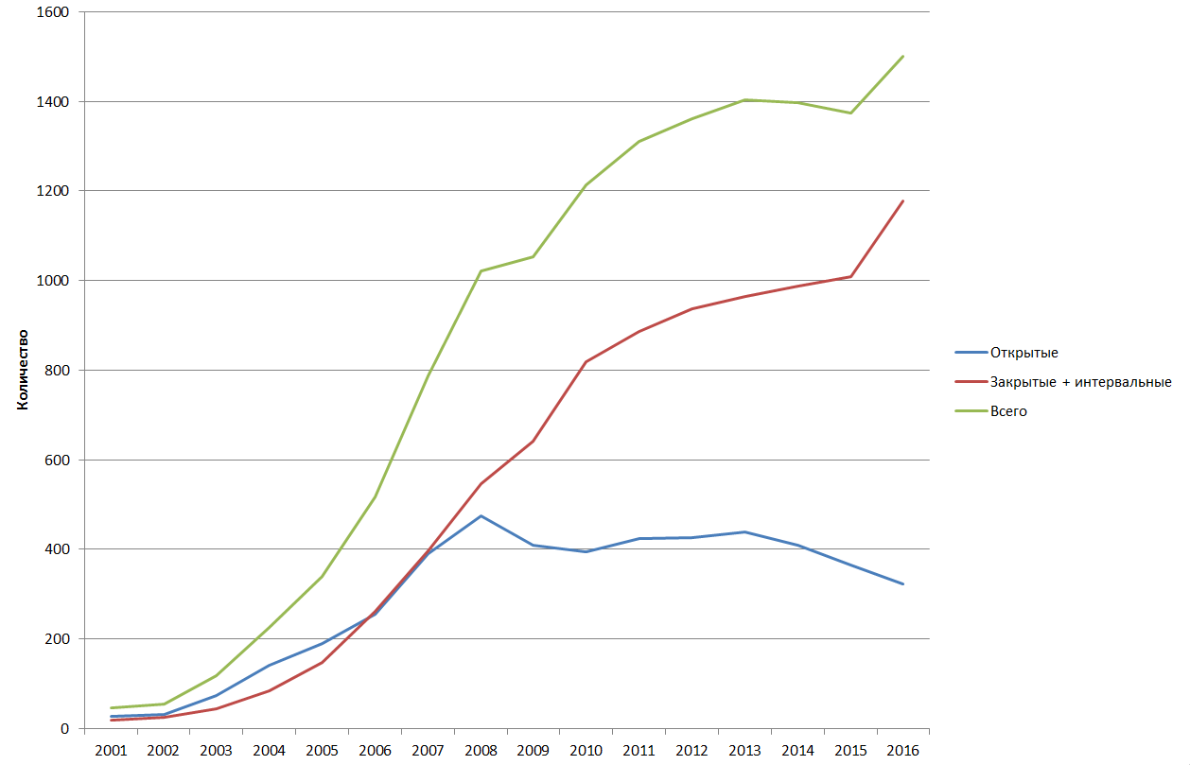

Источник: http://pif.investfunds.ru/analitics/amount/

Расчеты: автор

Рис. 2. Среднегодовая доходность ПИФов

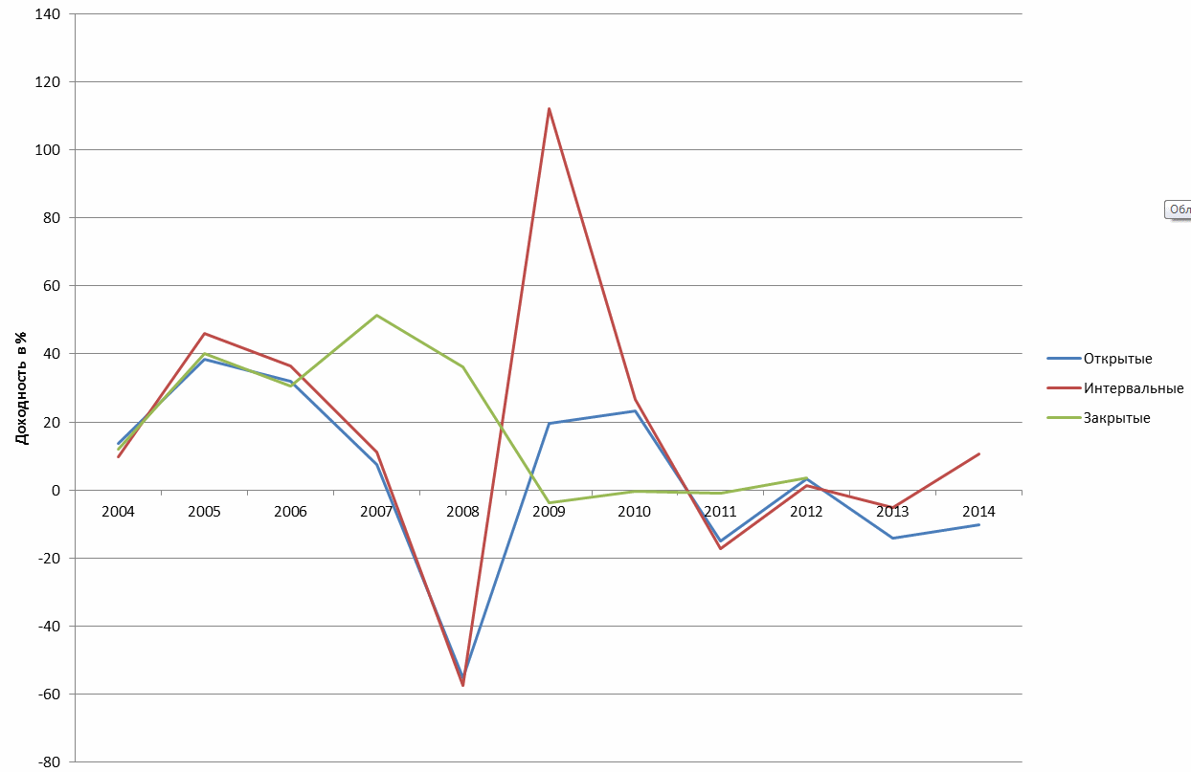

Источник: http://pif.investfunds.ru/funds/rate.phtml

Расчеты: автор

Рис. 3. Сравнение доходности открытых фондов и индекса ММВБ

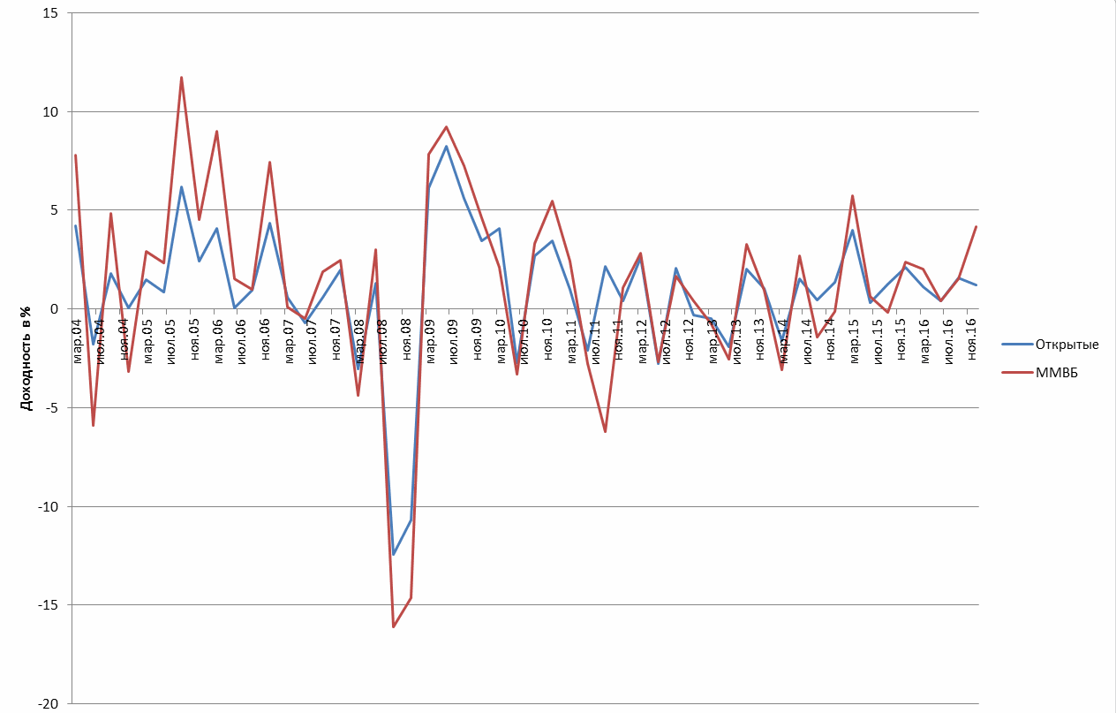

Источник: <http://pif.investfunds.ru/funds/rate.phtml> Расчеты: автор

Рис. 4. Сравнение доходности интервальных фондов и индекса ММВБ

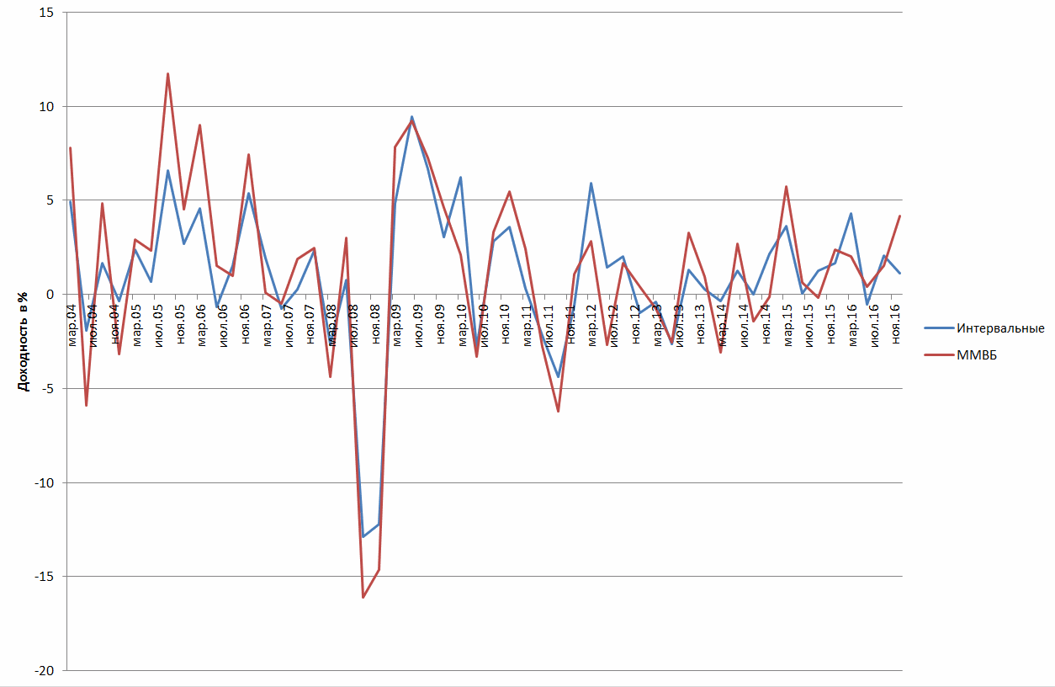

Источник: <http://pif.investfunds.ru/funds/rate.phtml>

Расчеты: автор

Рис. 5. Сравнение доходности закрытых фондов и индекса ММВБ

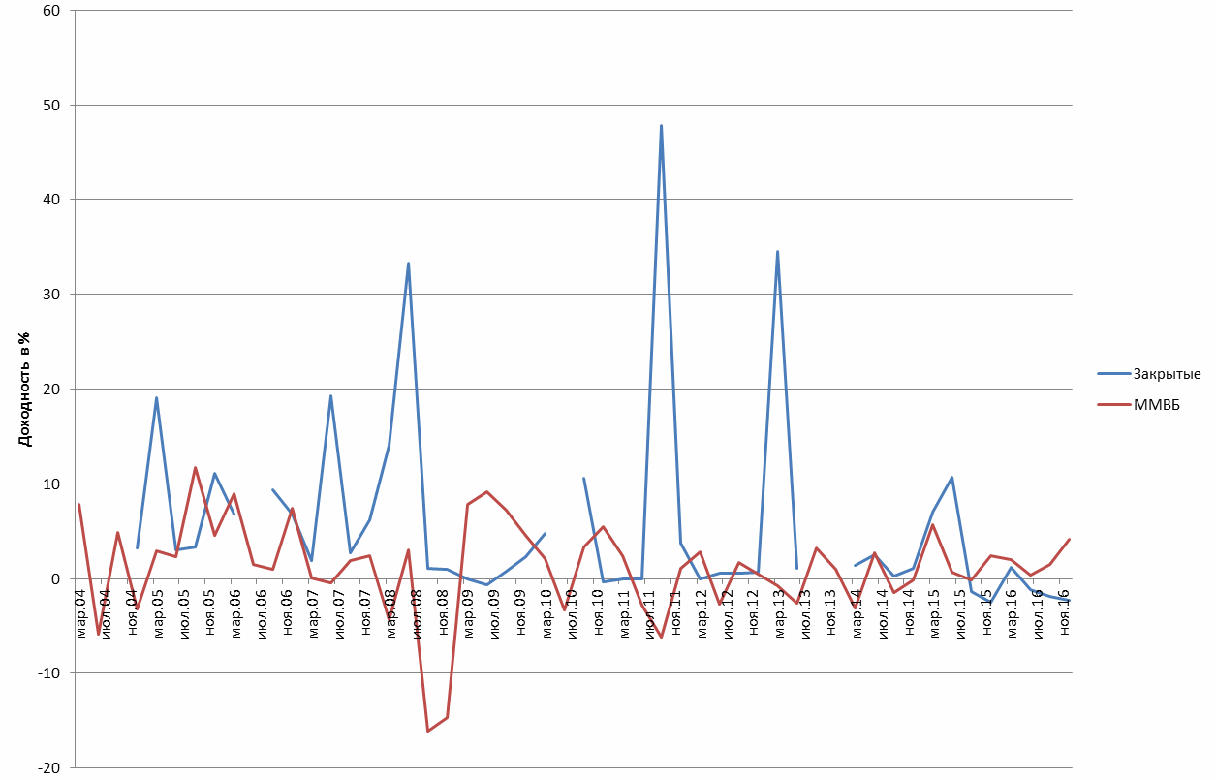

Источник: <http://pif.investfunds.ru/funds/rate.phtml> Расчеты: автор